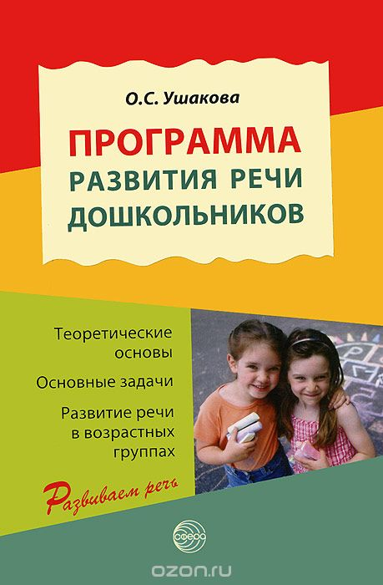 | Аннотация к парциальной программе  «Развитие речи дошкольников»,  О.С. Ушакова

Одобрено Федеральным экспертным советом по общему образованию Министерства образования РФ.
Цель программы - развитие у дошкольников речевых умений и навыков, формирование у них представлений о структуре связного высказывания, а так же о способах связи между отдельными фразами и его частями. В программе достаточно полно раскрыты теоретические основы, описаны направления работы по речевому развитию детей.
По данной программе ведётся работа в средней, старшей и подготовительной к школе группах.

